¿Tu creatividad esta bloqueada? Realiza el siguiente ejercicio y date cuenta.

1. Divide esta figura en cuatro áreas idénticas. Tienes que usar toda el área de la figura.

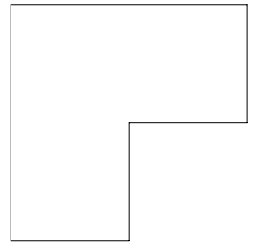

1. Une los nueve puntos con cuatro líneas rectas que deben ser trazadas sin levantar la pluma del papel

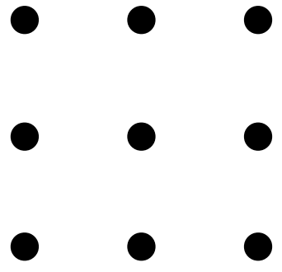

*Recuerda que el archivo debe ser nombrado:*

***Apellido Paterno_Primer Nombre_E_Bloqueo_Mental***

***Referencia:***

*Ejercicios extractados a partir de:*

*Rodríguez, M. (1995) Mil ejercicios de Creatividad clasificados. México: Mc Graw Hill*